«История возникновения праздника 8 Марта».
Консультация для родителей.
Составила воспитатель: Маркова Г.П.
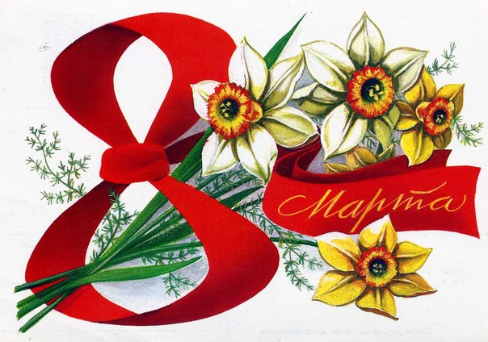
Что это за праздник- 8 Марта? Как давно принято его отмечать? Действительно ли он международный?
Возник этот праздник как день борьбы за права женщин. 8 марта1857 года в Нью-Йорке собрались на манифестацию работницы швейных и обувных фабрик. Они требовали 10-часовой рабочий день, светлые и сухие рабочие помещения, равную с мужчинами заработную плату. Работали в то время женщины по 16 часов в сутки, получая за свой труд гроши. Мужчинам после решительных выступлений удалось добиться введения 10 часового рабочего дня. На многих предприятиях в США возникли профсоюзные организации. И вот после 8 марта 1857 года образовался еще один - впервые его членами стали женщины. В этот день во многих городах Нью-Йорка сотни женщин вышли на демонстрацию, требуя представления им избирательного права. В 1910 году на Международной конференции женщин социалисток в Копенгагене Клара Цеткин выступила с предложением о праздновании Международного женского дня 8 марта, которое прозвучало, как призыв ко всем женщинам мира включиться в борьбу за равноправие. Откликаясь на этот призыв, женщины многих стран включаются в борьбу против нищеты, за право на труд, уважение своего достоинства, за мир. В 1911 году этот праздник впервые отмечался 19 марта в Австрии, Дании, Германии и Швейцарии. Тогда более миллиона мужчин и женщин приняли участие в манифестациях. Кроме права избирать и занимать руководящие посты, женщины добивались равных производственных прав с мужчинами. А потом его отметили 12 мая 1912 года.
В России впервые Международный женский день отмечался в 1913 году в Петербурге. В прошении на имя градоначальника было заявлено об организации ". научного утра по женскому вопросу". Власти дали разрешение, и 2 марта 1913 года в здании Калашниковской хлебной биржи на Полтавской улице собралось полторы тысяч человек. Повестка дня научных чтений включала вопросы: право голоса для женщин; государственное обеспечение материнства; о дороговизне жизни. В следующем году во многих государствах Европы 8 марта или приблизительно в этот день женщины организовали марши в знак протеста против войны.
В 1917 году женщины России вышли на улицы в последнее воскресенье февраля с лозунгами "Хлеба и мира". Через 4 дня император Николай II отрекся от престола, временное правительство гарантировало женщинам избирательное право. Этот исторический день выпал на 23 февраля по юлианскому календарю, который в то время использовался в России, и на 8 марта по григорианскому календарю.
Международный женский день 8 марта с первых лет Советской власти стал государственным праздником. С 1965 года этот день стал не рабочим. Существовал и его праздничный ритуал. В этот день на торжественных мероприятиях государство отчитывалось перед обществом о реализации государственной политики в отношении женщин. Постепенно Международный женский день в стране терял свою политическую окраску. С 1966 года в СССР день 8 марта утратил свой политический подтекст и, по указу правительства, было принято решение сделать его нерабочим днем, «днем всех женщин». После распада Советского Союза день 8 марта остался в перечне государственных праздников Российской Федерации.
С 1975 года ООН провозгласила 8 марта Международным женским днем, с тех пор все мероприятия по вопросам борьбы в защиту прав женщин приурочены к этой дате. Официально признан праздник 8 марта в странах мира: Армения, Афганистан, Азербайджан, Беларусь, Вьетнам, Буркина-Фасо, Гвинея-Бисау, Замбия, Грузия, Камбоджа, Кыргызстан, Китай, Куба, Коста-Рика, Кирибати, Лаос, Монголия, Мадагаскар, Молдова, Непал, Россия, Казахстан, Туркменистан, Таджикистан, Сербия, Узбекистан, Уганда, Украина, Черногория, Хорватия, Эритрея.
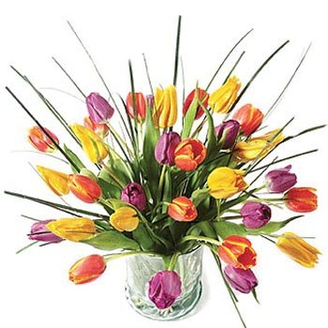 Примите поздравление:
Пусть первый подснежник.
Подарит Вам нежность!
Весеннее солнце подарит тепло!
А мартовский ветер подарит надежду,
И счастье, и радость, и только добро!

С праздником 8 Марта, дорогие женщины!

